1. 进入“首页/系统管理/运维管理/升级管理”选择新建

**强调：一般一个任务对应一种桩型号和一个升级版本，如有多种桩型号和多个版本的升级，请分开创建。**

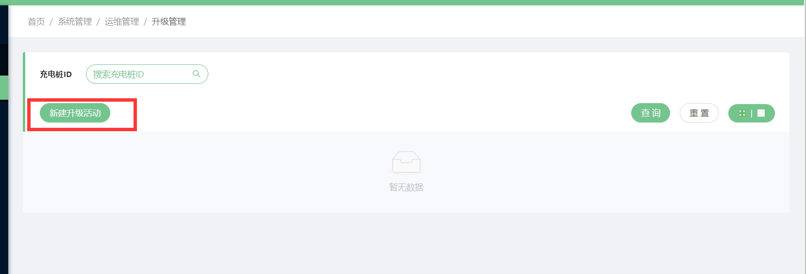

2.红色星号为必填项。

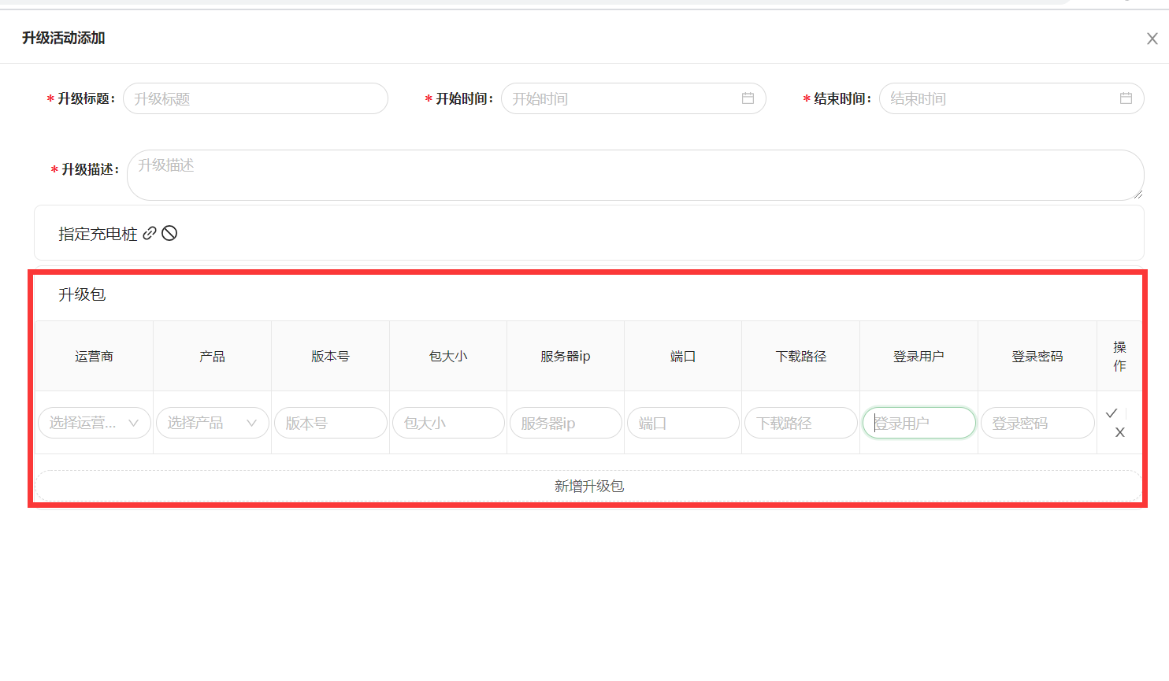

**补充：**

**开始时间和结束时间指这段时间内桩会进行升级，期间如果升级失败会自动重复升级操作直到成功或到结束时间。一般现场情况复杂建议升级时间最好稍微长一点，避免时间太短导致升级失败。**

**升级包：**

* **运营商，需和第三点中勾选电桩匹配。**
* **产品，桩型号**
* **版本号，为升级目标之版本号，比如：1000升级至2100，则填写 2100**
* **包大小，默认填100。**
* **服务器IP，默认填 120.25.107.156**
* **端口：默认填21**
* **下载路径：根据实际填写，需和令狐充确认**
* **登录用户：luo1234**
* **登录名：luo1234**

1. **保存后点击“激活”，激活后到了开始时间会自动执行升级任务。**

**强调：激活前请认真检查信息，激活后请不要随意操作停止避免出问题，激活后是无法编辑的 更不要随意点删除。**

